保山市第九中学2020年上学期高一地理阶段测试试题
本试卷分为第I卷（选择题）和第II卷（非选择题）两部分，满分为100分，考试时间为90分钟。注意：请将答案填于答题卡上，交卷时只交答题卡。

一、单项选择题（50分）
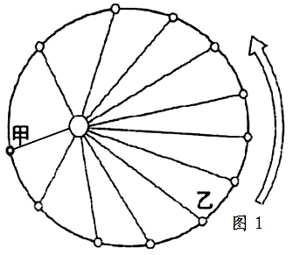
1. 地球从甲（近日点附近）运行到乙期间，昆明的正午太阳高度( )
A．逐渐减小 B．逐渐增大
C．先减小后增大 D．先增大后减小
2．当地球在甲位置时( )
A．长江流域进入汛期 B．南极昆仑站(80°N)正值极夜
C．昆明低温少雨 D．地中海沿岸地区炎热干燥
3、下列河流中，甲、乙、丙、丁四岸侵蚀严重的是( )
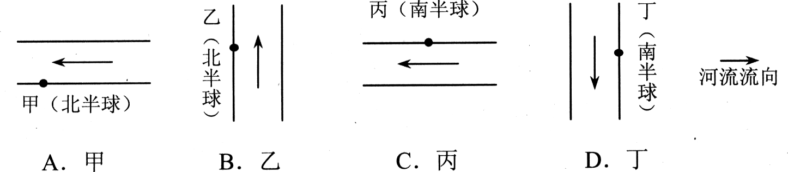

A、 B、 C、 D、
4、下列关于地球的自传速度正确的是( )
A、角速度处处相等 B、角速度由赤道向两极递减
C、线速度处处相等 D、线速度由赤道向两极递减
5、下列四个选项中，表示北半球暖流的是( )
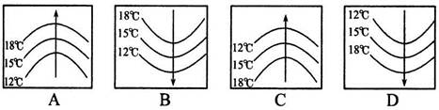

6、下列地形中，属于断层的是( )
A、东非大裂谷 B、华北平原 C、黄土高原 D、尼罗河三角洲
7、下列岩石属于变质岩的是( )
A、花岗岩、板岩 B、页岩、石灰岩 C、大理岩、片麻岩 D、砂岩、玄武岩
8、水循环环节中，受人类影响最大的是( )
A、蒸发 B、降水 C、地表径流 D、水汽输送
9、云南西双版纳地区的人工多层经济林是为了充分利用( )
A、光照 B、热量 C、水分 D、土壤
10、从上海坐火车到乌鲁木齐所看到的的自然景观的变化属于地域分异规律的( )
A、从赤道到两极B、从山脚到山顶
C、从沿海到内陆D、从北极到南极
11、下列关于气候资源开发利用叙述正确的是( )
A、一地的气候资源往往决定着该地的种植制度
B、为了让街道两旁建筑物有较好的日照条件，街道宜与子午线平行
C、大气污染严重的工业应布局在当地最小风频的下风向
D、航空机场的选址宜在低云、少雾、风速较大的地方
12、季风气候最典型的地区是( )
A、地中海沿岸 B、亚洲东部 C、非洲西部 D、美国西海岸
13、陆地自然资源的特点是( )
A、数量是无限的 B、利用潜力是有限的
C、分布有一定的规律 D、各自然资源之间互不相关
14、为了缓解长江中下游地区干旱灾害的影响，下列措施中最合理可行的是( )
A、大规模海水淡化 B、推广节水技术
C、大量开采地下水 D、加快西部高山冰川融水速度、
15、我国糖料作物“南蔗北菜”的特点，体现了农业生产的( )
A、地域性 B、周期性 C、季节性 D、联系性
16、昆明郊区大棚蔬菜生产发展迅速的主要区位因素是( )
A、市场 B、技术 C、气候 D、土壤
17、下列关于亚洲水稻种植业的说法，正确的是( )
A、单位面积产量低 B、水利工程量大
C、属于粗放农业 D、主要分布在东亚、中亚和西亚
18、从南非运送200斤中的黄金到达美国最佳的运输方式是( )
A、管道运输 B、公路运输 C、水路运输 D、航空运输
19、下列不属于世界上第一批城市诞生的地区是( )
A、美索不达米亚平原 B、亚马孙平原 C、尼罗河谷地 D、黄河、长江中下游地区
20、桂林、罗平两城市兴起的主要区位因素是( )
A、旅游 B、科技 C、宗教 D、政治
21、衡量城市化水平的最重要指标是( )
A、城市人口数量 B、城市用地规模
C、城乡居民生活方式趋同 D、城市人口在总人口中的比重
22、与发展中国家相比，发达国家城市化特点是( )
A、起步晚，发展快 B、城市化水平低 C、出现逆城市化现象 D、城市发展不合理
23、冲积扇形成的主要原因是( )
A、流水侵蚀 B、冰川堆积 C、风力搬运 D、流水沉积
24、下列有关公路选线的叙述，正确的是( )
A、国道应尽可能多的穿过人口聚居地 B、为节省投资和运费，一律采用直线线路
C、平原公路选线受地形限制较大 D、穿行在山谷中的公路应避开陡坡
25、城市中心布局大型超市，主要体现的原则是( )
A、市场最优 B、交通最优 C、生产最优 D、地形最优

二、非选择题(共50分)
26、甲图为“地球公转示意图”，乙图为“太阳直射点回归运动示意图”，读图回答：(6分)
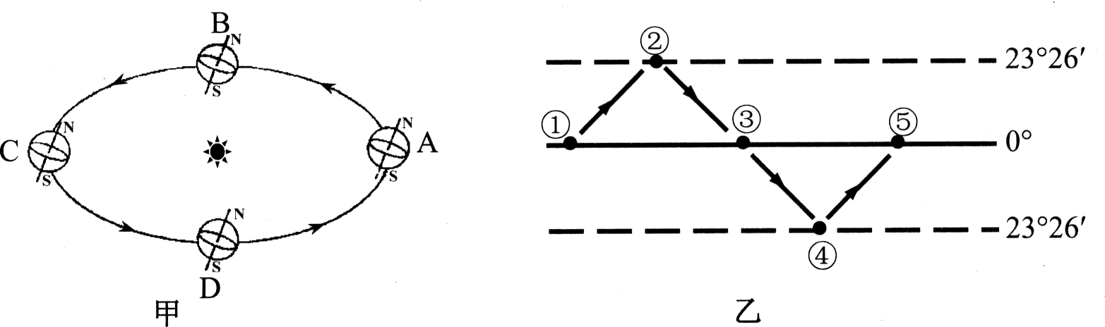

(1)图甲中A、B、C、D表示二分二至日的地球位置，C位置的日期是 。
(2)当地球公转到D位置时，图乙中太阳直射点位于 （填数字代码)。
(3)图甲中四位置，公转速度最快的是 (填字母)。
(4)图甲中c—D期间，昆明正午太阳高度的变化特点是 ，昼长变化特点是 。
(5)形成图乙中太阳直射点回归运动的根本原因是 的存在。

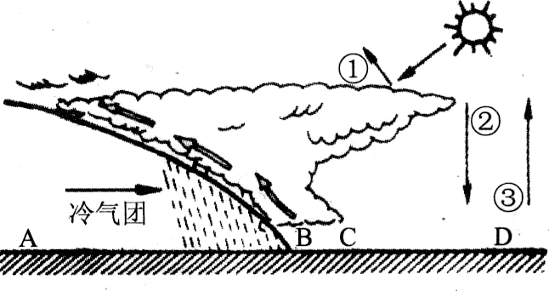
27、读下面锋面示意图，回答问题：(7分)
(1)图中天气现象发生在大气垂直分层中的 层。
(2)图中锋面按性质应为 锋。
(3)图中A、C两处气压较高的 ，B、D两处夜间气温较高的是 。
(4)图中①表示大气对太阳辐射削弱作用中的 作用，
②、③中直接使近地面大气增温的主要是 。
(5)若该锋面形成了我国北方的暴雨天气，此时影响亚洲的主要气压中心是 。

28、读图，回答下列问题：(7分)
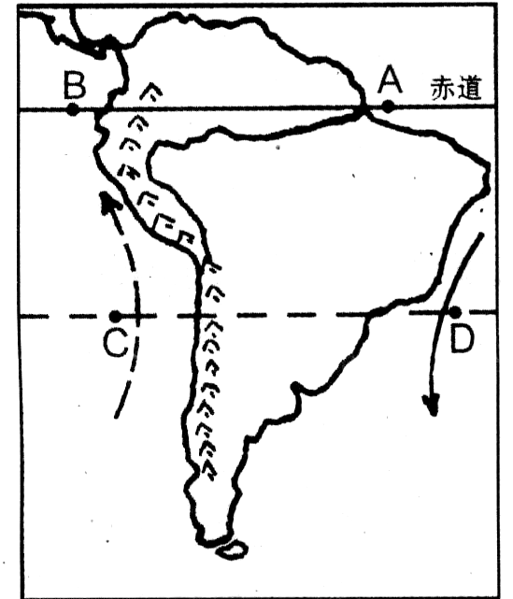

(1)A与B相比，海水盐度较高的是 ，C与D相比，海水温度较低的是 。
(2)按洋流成因分类，流经C处的洋流为 流，对沿岸地区气候的影响是 。
(3)图中山脉是由板块相互 (挤压、张裂)形成的。该山脉海拔较高，从山麓到山顶自然带的变化呈现地域分异规律是 。
(4)大量砍伐图中河流流域的森林会引起全球气候变化，并导致生态环境的失调，体现了地理环境的 性。

29、读下图，回答问题：(5分)

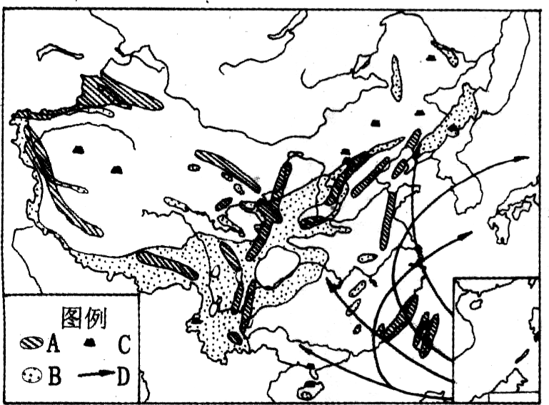

(1)A、B、C三种地质灾害，在成因上具有关联性，其中危害和影响最大的是 (填字母)。
(2)诱发B地质灾害的人为原因是 。
(3)D气象灾害是一种强烈发展的热带 ，其发生频率最高、强度最大的海域是 。
(4)我国台湾省地震灾害频繁，其原因是位于 地震带上。

30、读下面示意图，回答：(11分)
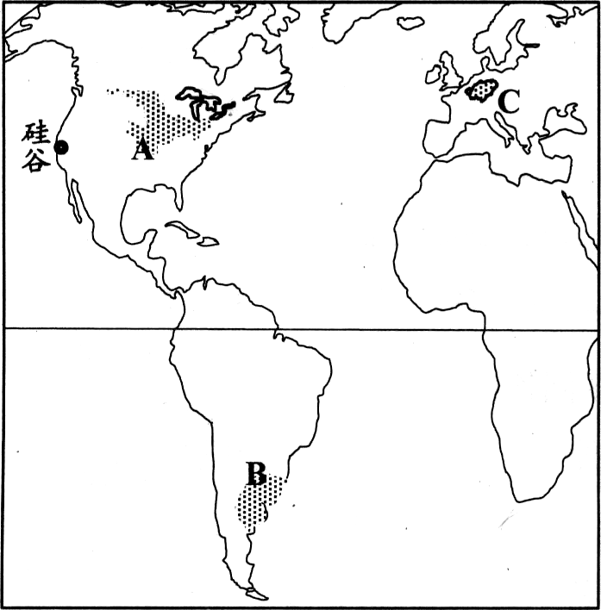

(1)A农业地域类型的特点是 和 。
(2)B农业地域类型的名称是 ，为了补充放牧时天然牧草的不足，阿根廷人采取的措施
是 。
(3)c工业区为德国的______,是在丰富的 资源基础上发展起来的，为促进经济结构多样化，该工业区发展了新兴工业和 产业。
(4)“硅谷”位于________（填国家）以微电子工业为主导，近年来许多企业把工厂建到东南亚等地，以充分利用这些地区廉价的 、________、_________等优势。

31、读某城市示意图，回答下列问题。(7分)
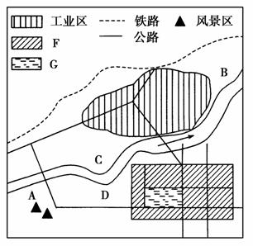
（1）若图中工业区布局合理，则该市主导
风向是 。
（2）F、G所示的两区域中，表示商业中心
的是 区域。
（3）除考虑风向外，从图中分析该市工业
布局的合理性还有哪些？（2分）
_______________
_______________
（4）A、B、C、D四地中，最适宜建高级住宅区（如别墅区）的是______地，原因

（2分）

32、黄土高原土地利用情况示意图，读图回答下列问题。 (7分)
(1)黄土高原水土流失的自然原因是____________________和____________________人为原因是________________。
(2)水土流失的危害是_________________；______________
(3)图中为防止水土流失面采取的措施：______________________；__________________________。

